Secretaria Geral

INDICAÇÃO

Indico a Excelentíssima Senhora Prefeita Ana Sheila Lemos de Andrade, e a sua senhoria o Senhor Breno Sady Secretário de Desenvolvimento Rural o patrolamento e cascalhamento no povoado de Fazendinha.

À Excelentíssima sra. Prefeita, Ana Sheila Lemos de Andrade;
Ao sr. secretário de Desenvolvimento Rural Breno Sady;

JUSTIFICATIVA

Com as fortes chuvas dos últimos dias as estradas do povoado do Fazendinha encontra-se danificadas, dificultando os moradores de trafegarem.

Plenário Vereadora Carmem Lúcia, 01 de fevereiro de 2024.

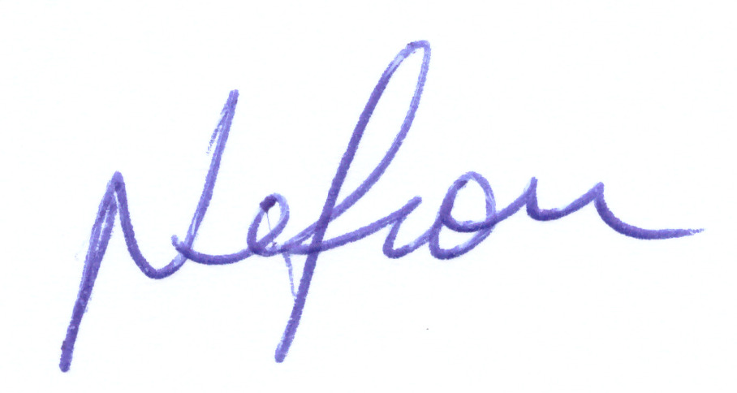

NELSON DE VIVI
Câmara de Vereadores de
Vitória de Conquista (UB)

